Medieninformation

XMAS Forgotten
Das Weihnachtsmusical aus dem Performing Center Austria

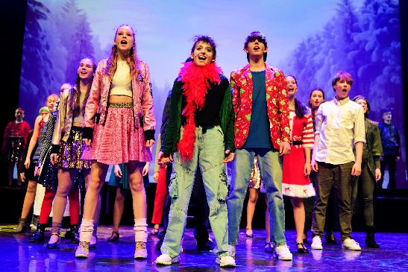
In der verschlafenen Kleinstadt Evergreen ist Weihnachten längst vergessen und die Erinnerung daran scheint seit Jahrzehnten wie ausgelöscht. Doch als Lindsey und Henry durch Zufall auf das alte Buch "Eine Weihnachtsgeschichte" stoßen, erwacht ihr Wunsch, mehr über dieses eigentümliche Fest zu erfahren.
Gemeinsam beschließen sie, die Magie von Weihnachten wiederzubeleben. Doch ihr Vorhaben stößt auf unerwarteten Widerstand bei der Bürgermeisterin, gleichzeitig auch Lindseys Mutter, sowie dem charmanten Luke, die alles daran setzen, damit es nicht zu diesem Fest kommt. Doch welches Geheimnis versuchen die Beiden damit zu bewahren? Unterstützt von Freunden und ihrem kleinen Bruder stellt sich Lindsey der Herausforderung, gegen alle Widerstände anzukämpfen, die verlorene Tradition wiederzubeleben und die Herzen der Stadtbewohner von Evergreen wieder zu erwärmen.

30 überaus talentierte NachwuchsdarstellerInnen des Performing Center Austria im Alter von 10 bis 18 Jahren singen, tanzen und spielen in diesem spannenden und berührenden Weihnachts-Musical über Verrat, Liebe, Hoffnung und dem unwiderstehlichen Zauber von Weihnachten.

Buch: Selina Redelsteiner & Peter Tusztich
Regie: Stephanie Schwartz
Choreografie: Dominique Brooks-Daw
Musikalische Leitung: Ayako Ono
Kostüm: Brigitte Huber-Mader
Videoinstallationen: Emma Zimmel
Produktionsleitung: Alexander Tinodi

Termin: 13., 18., 20.12.2024, 19.00 Uhr
11., 13., 18., 20.12.2024, 10.00 Uhr
12., 17., 19.12.2024, 9.00 Uhr und 11.45 Uhr
Preise: Euro 47,-/38,-/30,-/22,-
Schulgruppen (Vormittag): Euro 13,-

Kartenvorverkauf: 1040 Wien, Argentinierstraße 37
von Montag bis Samstag von 13.00 bis 18.00 Uhr
Karten Hotline: 01/501 65/13306
www.akzent.at
Pressefotos in 300dpi und –texte für Ihre Ankündigung stehen auf unserer Website www.akzent.at in unserem Pressebereich zur Verfügung.

